MATRIX-I — 傅立叶变换近红外光谱仪

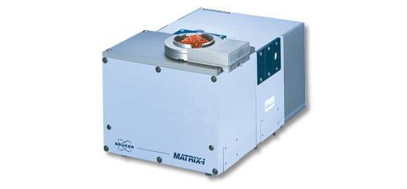

稳健的在线傅立叶变换近红外光谱仪
Bruker 的 MATRIX-I 采用傅立叶变换近红外技术，为满足你的质量保证／质量控制需求，提供独特的解决方案。
MATRIX-I 是专为工业现场质量保证／质量控制分析而设计的坚固的傅立叶交换近红外光谱仪。 该系统采用了获得 R&D 100 金奖的 MATRIX-F 光谱仪的设计理念。该仪器配有积分球，可以快速方便地采用漫反射技术进行分析。样品可以在其容器或者是倒入标准的样品杯中直接进行测量。此方法是分析群体样品的理想之选，尤其是在不均匀的样品或大颗粒样品分析中更具显著优势，例如谷物或种子。
仪器简介：
作为R&D100金奖产品MATRIXTM的家族成员仪器，MATRIXTM-I继承了其各种优点，特别适合工业现场大粒径、高水分快速制样技术的应用。做为新一代工业现场级傅立叶变换近红外光谱分析仪，该仪器采用了多项先进技术，满足各种工业现场要求：
1、RockSolid 干涉仪，Bruker的专利技术；
2、DigiTECT技术，检测器为数字检测器，Bruker的专利技术；
3、操作维护简单，各种易耗部件均采用预准直设计；
4、强大的远程数据交换系统，能与工业控制系统或其它外围计算机进行数据交换；
5、实时诊断功能使计算机随时诊断仪器的状态，并自动显示仪器的各种故障。
技术参数：
1、光谱范围：12,800 – 4,000 cm-1 (780nm – 2,500nm)
2、分辨率：2cm-1 （0.3nm 在1,250nm处）
3、波数准确度：优于0.05 cm-1
4、波数精度：优于0.1 cm-1
5、透光率精度：优于0.1%T
主要特点：
1、稳定性好：为车载和工业现场分析提供最优的解决方案。
2、工业级硬件设计标准：简易紧凑的设计，优异的密封性能，能适应各种恶劣的工业环境。
3、镀金大积分球设计：10cm内径的镀金积分球，2cm的采样窗口，旋转台通过偏离中心点安装在积分球上，满足不同大小颗粒度不均匀样品分析。
4、使用简便：中文操作系统，图形化界面，简单易用。
5、模型传递：高分辨率，优异的灵敏度和波长准确度，轻松实现模型传递。

